Cours

Le Directionnel ou Conservateur de Cap

Principe
Le directionnel est un gyroscope dont seuls les mouvements dans le plan horizontal sont répercutés sur la rose des caps du cadran. Cet instrument est beaucoup plus facile d'utilisation que le compas magnétique, car il n'est pas perturbé comme ce dernier par les turbulences, les virages, les montées, ou l'absence de délicatesse du pilote aux commandes.
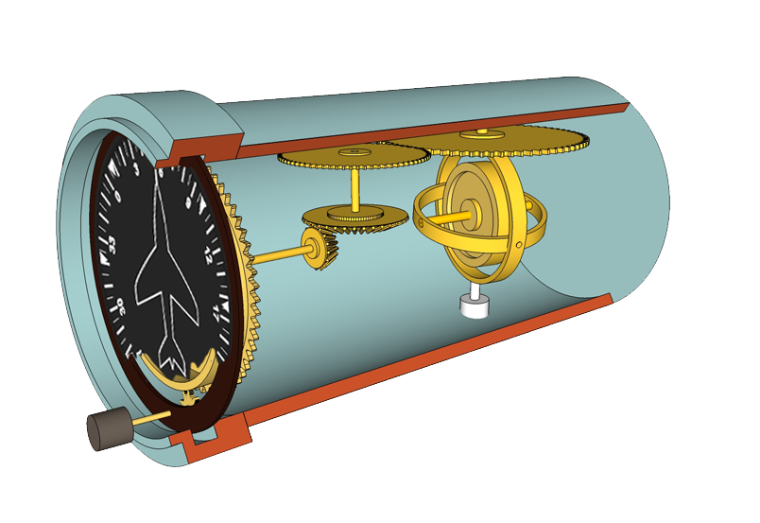
Instrument volontairement simplifié pour une meilleure clarté
Le gyroscope peut être soit électrique soit pneumatique. Dans les avions légers à vieux moteur (Continéanderthal ou Lycosaure), la plupart du temps, il est pneumatique, c'est à dire alimenté par la pompe à vide. Dans les aéronefs à moteur récent (Rotax), on le trouve de plus en plus électrique.
La molette permet de recaler le cadran sur le bon cap, à l'aide du compas magnétique, au sol avant le départ.

Inconvénients du système
Vanne de flux ou pas vanne de flux ?
Le directionnel qu'on trouve dans les avions légers est la plupart du temps non asservi à une vanne de flux. Sous ce nom étrange se cache un appareil qui mesure en permanence le champ magnétique terrestre et qui recale tout seul le directionnel. Très pratique, mais on ne le trouve bien souvent que sur des aéronefs certifiés IFR, ce qui est loin d'être le cas des avions écoles. Ceci nous amène à l'inconvénient suivant :
Les précessions
Comme tout gyroscope, celui-ci va subir les précessions, notamment la précession astronomique due à la rotation de la Terre (voir http://www.chezgligli.net/phpBB3/viewtopic.php?f=5&t=2452&start=0). Il est donc nécessaire de le recaler en vol périodiquement, environ toutes les 15 minutes. Vous constaterez que votre directionnel a dérivé de quelques degrés.

L'instrument
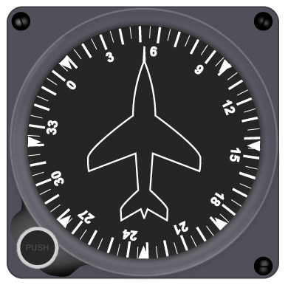
Rien de bien compliqué : le dessin de l'avion joue le rôle d'aiguille qui indique le cap suivi. Notez que ce dessin, ainsi que les petits triangles marquant les angles 45° et 90° par rapport au cap suivi sont fixes. Seul la rose des caps tourne derrière.

Pannes possibles
En cas de panne de la pompe à vide, le gyroscope n'est plus alimenté et va ralentir progressivement. Attention : aucun indicateur sur l'instrument ne vous alertera de la panne, il faut regarder la suction gyro pour constater la panne de la pompe à vide et donc du directionnel. Cette panne est donc sournoise car on ne s'en rend pas compte immédiatement.
En ce qui concerne les directionnels électriques, un petit drapeau rouge apparaîtra sur le cadran pour signaler la panne de courant.
Les pannes du directionnel n'ont que peu d'incidence en VFR, car vous pouvez toujours piloter au compas. Je me rappelle toutefois avec émotion cet élève à qui j'avais fait le coup de la panne du directionnel à l'aide de ce paquet de post-it qui ne me quittait pas. Il avait complètement oublié l'existence du compas, et avait tenté de trouver son chemin à l'aide de la carte et de l'orientation des routes au sol. A peu de choses près, il a failli réussir : une erreur de seulement 180° !
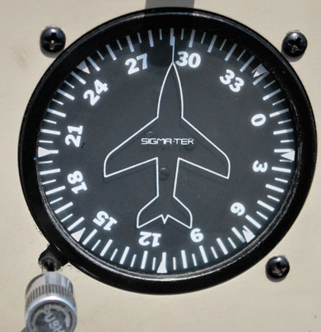
Toutes les illustrations des instruments de ces pages sont disponibles sur http://fr.fotolia.com/p/201412947

